1: Frömmigkeit du Lebensgefühl

##### Das Leben nach dem Tod – vor 500 Jahren und heute

Wir führen den Vergleich zwischen einer Situation heute und der Situation eines Menschen vor 500 Jahren weiter.

|  |  |  |
| --- | --- | --- |
| Du, heute  Nach der Schule wirst du anders leben als heute: mit mehr Verantwortung für dich selbst, mehr Freiheit, über dein Leben zu entscheiden.  Trotzdem: Das jetzige Leben hat mit dem Leben nach Schulabschluss zu tun. Wenn du dich im Unterricht einsetzest, gute Noten erreichst, wird es dir einfacher fallen, eine Lehrstelle zu erhalten oder in eine weitere Schule überzutreten. Wenn du im Sport, mit einem Musikinstrument oder in einem Verein Erfahrungen sammelst, kann dir das später auch zu gute kommen. Und wenn du jetzt mit deinen Mitmenschen gut auskommst, helfen sie dir später eher weiter.  Auch wenn das Leben nach der Schule ein anderes sein wird, es hängt mit dem Leben jetzt zusammen. |  | Ein Mensch im Mittelalter  Für einen Menschen im Mittelalter hing das Leben vor dem Tod auch ganz stark mit dem Leben nach dem Tod zusammen. Ja, ein Leben nach dem Tod war für die Menschen sehr wichtig; denn im Gegensatz zum kurzen Erdenleben wird es ja ewig dauern!  Deshalb war es sehr wichtig, das Leben möglichst zu nutzen, um nach dem Tod ins Paradies zu kommen – und nicht in die Hölle. Bei jedem Eintritt in die Kirche sahen die Menschen drastisch, wie es ihnen ergehen würde, wenn sie nach dem Tod mit Sünden vor Jesus treten müssten: ab in die Hölle, für ewig. |

Die Angst vor der Hölle

Die Angst vor der Hölle könnte einen zur Verzweiflung bringen. Denn, ehrlich: man begeht immer wieder Fehler, Sünden – sagt vielleicht nicht die Wahrheit, verschafft sich einen Vorteil auf Kosten der andern oder verletzt einen andern Menschen.

Das wusste schon Jesus, der immer wieder Sündern und Sünderinnen die Möglichkeit gab, ihre Fehler zu bereuen und zu büssen. Aber wenn man nicht alles abgebüsst hatte, wenn man starb? Man lebte ja nicht lange und starb plötzlich ganz unerwartet. Die Kirchen-Gelehrten (Theologen) von Paris erfanden um 1200 eine weitere Möglichkeit, wie man auch nach dem Tod die Sünden büssen könnte: das Fegefeuer. Sie beruhigten die armen Sünder: Nach dem Tod droht ihnen nicht unbedingt die Hölle, sondern sie konnten in einem Feuer ihre Sünden gewissermassen wegbrennen – nicht angenehm, aber besser als die Hölle, weil das Fegefeuer ja nicht ewig dauert.

Aber besser war es natürlich schon, die Sünden schon vor dem Tod zu büssen. Auch dafür gab es in der Kirche eine Menge Möglichkeiten: Sicher musste man die Sünden bereuen. Und die Reue konnte man auf vielfache Art beweisen: Man konnte an Bussgottesdiensten teilnehmen, ja sogar weit und mühsam an einen Wallfahrtsort reisen; man konnte auch der Kirche oder armen Mitmenschen etwas von den eigenen Gütern schenken. Je mehr man vor dem Tod büsste, desto weniger hat man nach dem Tod zu leiden. (Oder in deinem Fall: Je besser du in der Schule arbeitest, desto besser bist du auf ein gutes Leben nach der Schule vorbereitet.)

Die Menschen konnten also auch die Zeit im Fegefeuer verkürzen, wenn sie möglichst viele Sünden vor dem Tod gesühnt hatten. Neben Reue und tätiger Busse gab es immer auch schon die Geldbusse – denn wenn man Geld zahlen muss, kann man sich ein Vergnügen nicht leisten, büsst also auch. Und diese Geldbusse, genannt der «Ablass», gewann im Spätmittelalter, wie das Geld überhaupt, an Bedeutung. Die Kirche bot nicht nur Ablass in Verbindung mit Reue und guten Taten, sondern auch Ablässe an, mit denen sie schon verstorbenen Mitmenschen die Dauer im Fegfeuer verkürzen konnten – oder Ablasszahlungen, mit denen sie sich schon zum voraus von Sünden, etwa bei einem Kriegszug freikaufen konnten. Diese Ablasszahlungen waren sehr beliebt.

###### Zwei Fragen

1. 1429 stifteten der Ritter Werner zu Palant und seine Frau Alveradt einer Pfarrkirche in der Nähe von Aachen eine grosse Summe Getreide, damit für sie fast täglich Messen gelesen werden. Wovor sie Angst hatten, zeigt das Altarbild, das sie bei dieser Gelegenheit malen und aufstellen liessen. Einige Punkte sind angegeben, andere kannst du selbst ergänzen.

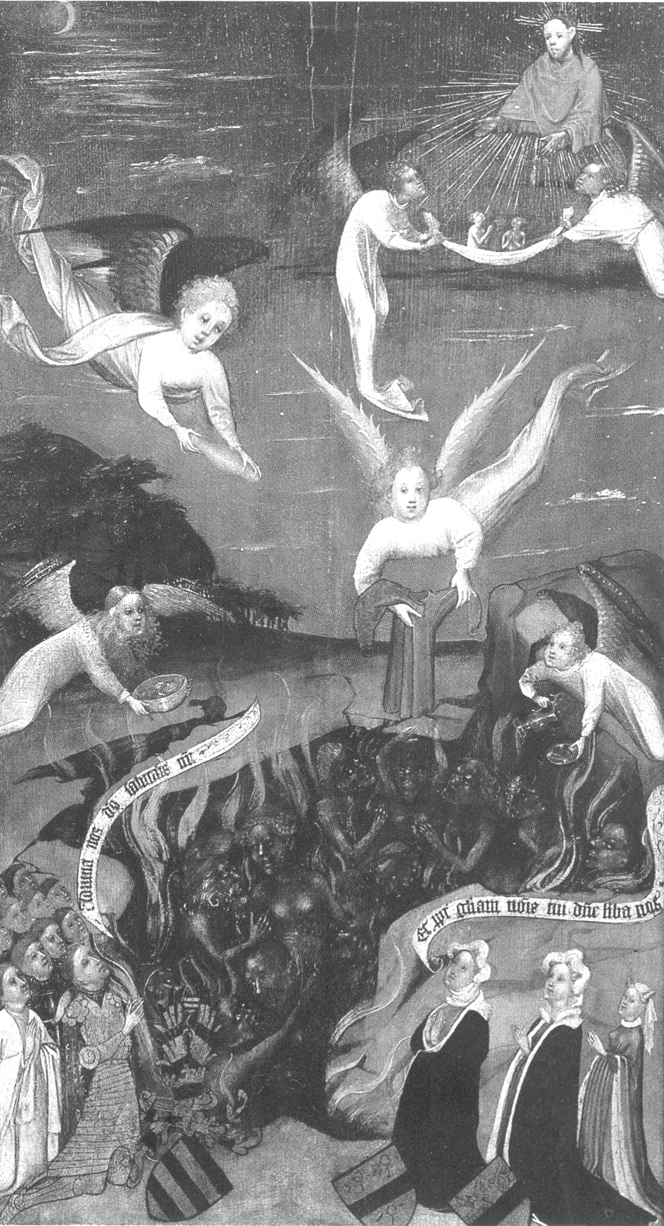

....................

Zwei Engel tragen ..............

............................................

............................................

Ein barmherziger Engel bringt den Hungernden Brot…

ein dritter ..........................

...........................................

ein vierter gibt ihnen .........

............................................

Der Ritter Werner von Palant mit seinen 12 Söhnen hinter sich, sagt (Spruchband): «Hilf du uns, unser rettender Herr…»

… ein zweiter den Fremden ein Waschbecken, ..........................................................

…und seine Gattin, begleitet von ihrer Mutter und der einzigen Tochter, fährt fort: «…und um deines Namens Ehre willen, befreie uns!»

2a. Wenn du etwas tust, was nicht in Ordnung ist (ein Glas umwerfen, zu spät nach Hause kommen, in der Prüfung abschreiben), was findest du eine angemessene Sühne:

* die Tat bereuen?
* etwas als Wiedergutmachung für die geschädigte Person tun?
* eine Busse bezahlen?

Was würdest du bei einem schweren Verbrechen, einem Mord etwa, für angemessen halten?

2b. Was verlangte die Kirche im Mittelalter? Wie haben sich die drei Strafarten entwickelt?

**Lösungsvorschlag**

Die «Erfindung» des Fegefeuers wird im Schülertext vielleicht etwas überspitzt geschildert, aber lässt sich laut Jacques Le Goff, Die Geburt des Fegefeuers, 1981/1984 tatsächlich ziemlich genau lokalisieren.

**Aufgabe 1**

Mit Hilfe der farbigen, auch in Druckqualität beziehbaren Abbildung auf der Plattform kann das Bild noch eindrücklicher dargestellt werden.



Gott

Zwei Engel tragen **gerettete Seelen zu Gott in den Himmel**

Ein barmherziger Engel bringt den Hungernden Brot…

…und seine Gattin, begleitet von ihrer Mutter und der einzigen Tochter, fährt fort: «…und um deines Namens Ehre willen, befreie uns!»

… ein zweiter den Fremden ein Waschbecken, **zum Fusswaschen**

ein vierter gibt ihnen **aus einem Krug zu trinken**

Der Ritter Werner von Palant mit seinen 12 Söhnen hinter sich, sagt (Spruchband): «Hilf du uns, unser rettender Herr…»

**Fegfeuer: dicht gedrängte schwarze Körper, schreiend und mit flehenden Händen**

ein dritter **Engel bringt den Frierenden ein Kleid**

Die vier Engel symbolisieren vier der sechs möglichen barmherzigen Taten nach Matthäus 25. 35ff.: «Denn ich war hungrig, und ihr habt mir zu essen gegeben; ich war durstig, und ihr habt mich getränkt; ich war fremd, und ihr habt mich beherbergt; nackt, und ihr habt mich bekleidet; ich war krank und ihr habt mich besucht; ich war im Gefängnis, und ihr seid zu mir gekommen.»

Die Spruchbänder sind lateinische beschrieben: «Adiuva nos, d‹ominu›s salutaris n‹oste›r.» «Et p‹ro›pt‹er› gl‹or›iam no‹min›is tui d‹omin›e lib‹er›a nos!»

Abbildung aus: Jezler Peter: Himmel, Hölle, Fegefeuer. Das Jenseits im Mittelalter. Zürich, 2. Auflage 1994. 284f.

2a. Um den Schülerinnen und Schülern den Unterschied zwischen Reue, Wiedergutmachung und Strafe klar zu machen, muss man vielleicht eines der Beispiele konkretisieren: sich für ein zerbrochenes Glas entschuldigen (Reue), es ersetzen (Wiedergutmachung) oder eine Busse bezahlen; bei einem Verbrechen wie einem Mord verschieben sich die Gewichte: die Strafe gewinnt an Bedeutung gegenüber Reue und «Wiedergutmachung».

2b. Im Mittelalter wurde die Geldbusse immer wichtiger; sie ist im Prinzip für alle günstig.

History Helpline, 2006